EPHEMERIDES Roger MARICAL Correspondant régional SAF de l’observatoire de Rouen
.

ECLIPSE PARTIELLE DE LUNE  MARDI 16 JUILLET 2019 | VISIBLE PENDANT LE CREPUSCULE , DES 22 H 02  ( les données horaires sont en heures légales pour Paris)

I – CONDITIONS D’ECLIPSE DE LUNE :
Une éclipse de Lune se produit si l’alignement, Soleil –Terre – Lune est presque parfait.. C’est donc le moment de la pleine lune, qui ce 16 juillet a lieu à 23 h 40 m.
Cette disposition se reproduit au moins deux fois par an, pour donner une éclipse totale ou partielle. Ce spectacle nocturne est visible partout, là où la Lune est levée. La durée totale du phénomène fait que plus de la moitié de la Terre est concernée !
En France, cette éclipse partielle pourra être vue dans son intégralité, sur un horizon sud-est PARFAITEMENT dégagé.
Ce type d’éclipse ne présente aucun danger visuel. A ne pas manquer si le ciel est clair.

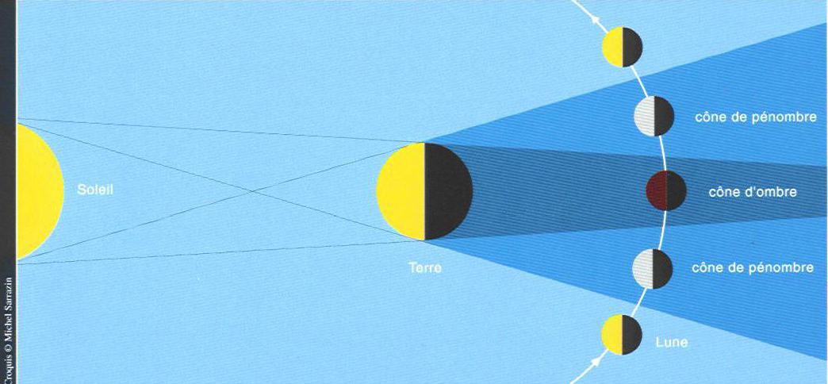 | - la figure de gauche représente le schéma classique d’une éclipse totale de Lune.  - Au niveau de l’orbite lunaire, le diamètre du cône d’ombre de la Terre mesure environ 9200 km alors que celui du globe lunaire est de 3476 km.  - Le cône d’ombre se révèle à notre vision, seulement quand la Lune entre dans l’ombre.  - Chaque heure, la Lune se déplace de son propre diamètre vers l’est, c’est à dire vers la gauche de tout observateur regardant la Lune.

II – horaire en heure légale d’été : celle de nos montres et horloges.
Pour Paris : Lever de la Lune à 21 h 44 et diamétralement dans notre dos, coucher du Soleil à 21 h 49:
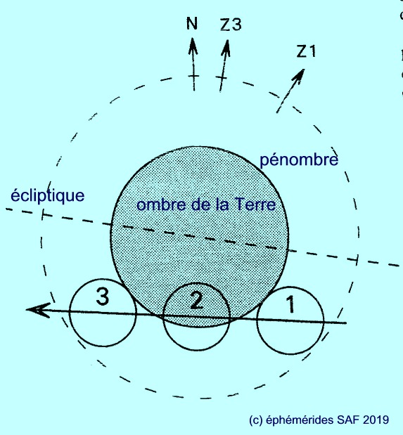 | ( 1) premier contact avec l’ombre à 22 h 02 m. La Lune est à seulement 1,5° de hauteur.  ( 2 ) Milieu ou maximum à 23 h 31 m : 65% du globe sélène est immergé dans l’ombre.  ( 3 ) dernier contact avec l’ombre à 1 h 00 m. La Lune n’est qu’à 17° au sud, sud-est | 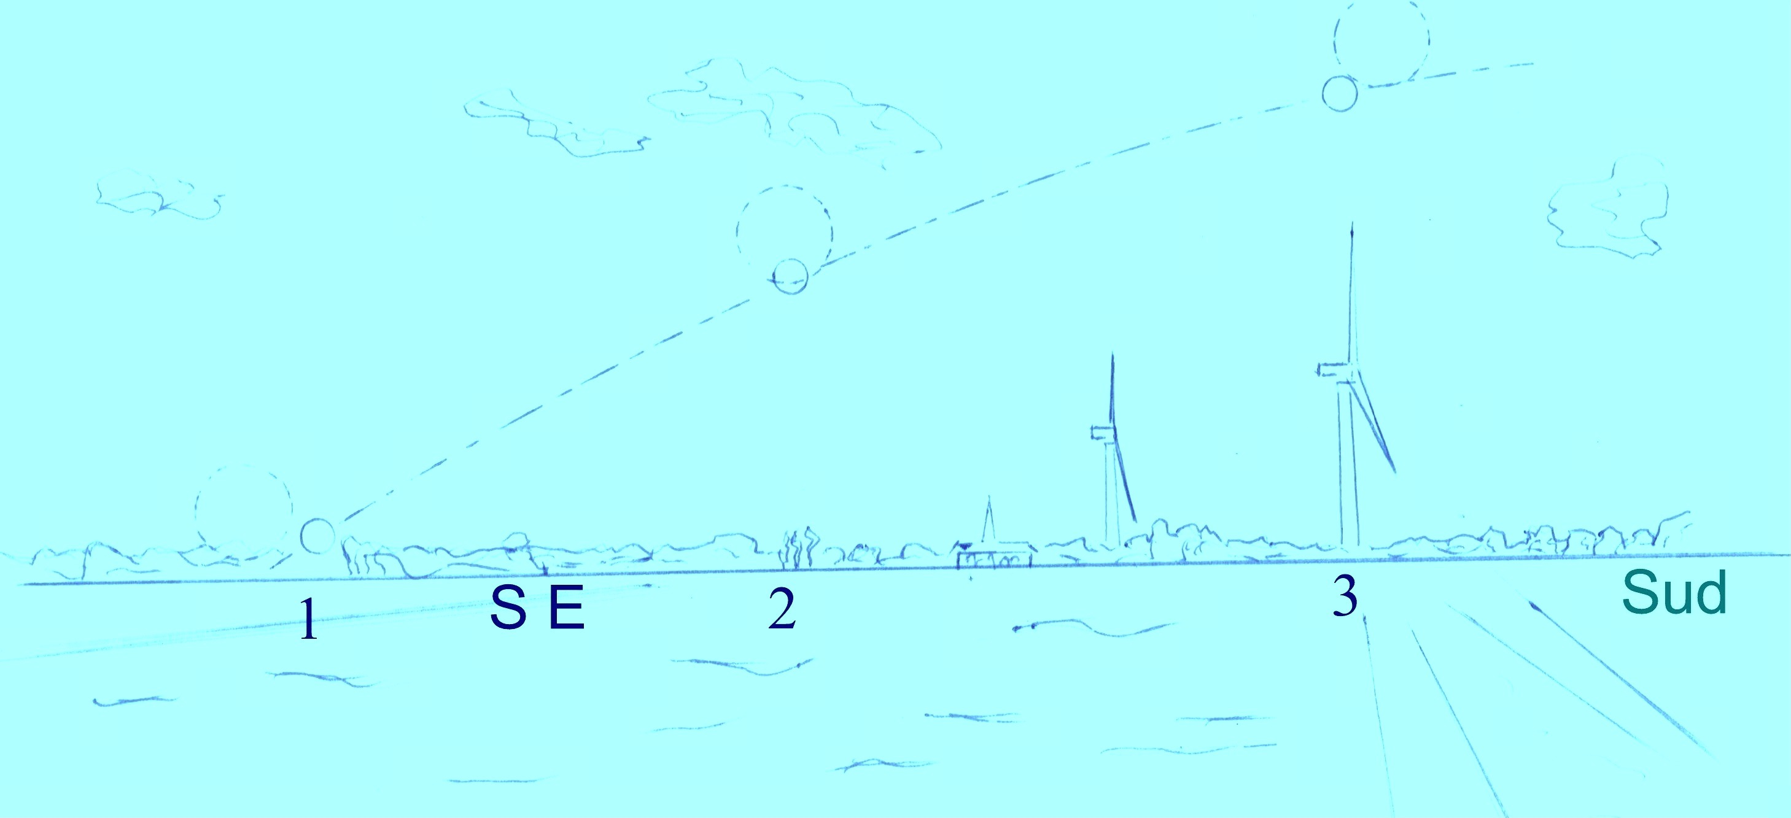

Dans une heure et 18 minutes elle aura repris tout son éclat de pleine lune, après avoir traversé la couronne de pénombre.

III – dichotomie lunaire….en couleur et luminosité
D’une façon générale, les rayons solaires réfractés ( courbés) dans les couches basses de l’atmosphère, sont appauvris en lumière bleue. Ils donnent l’aspect rouge-orangé, aux levers et couchers des astres.
Dès 22 h 02, le bord supérieur gauche de la Lune, entre dans l’ombre de la Terre. Il reste cependant, légèrement visible, car notre atmosphère courbe quelques rayons solaires dans l’ombre. Il prend des teintes rougeâtres, mais encore plus atténuées que pour un lever classique. La bonne transparence du ciel, au sud-est, sera capitale pour voir le début du phénomène. Jumelles et télescopes seront en place pour cette soirée estivale.
Au moment du maximum, la partie nord de la Lune sera immergée de presque 2/3 dans l’ombre de notre planète, la lunule au sud continuant de recevoir de la lumière directe du Soleil. Ce sera le moment d’apprécier visuellement les dégradés de couleurs ainsi que de forts écarts de luminosité. Les photographes composeront avec des horizons bien choisis, pour fixer ce rendez-vous céleste avec leurs téléobjectifs. Le phénomène se déroulera dans la constellation du Sagittaire avec comme joyaux au moment du maximum : Saturne située à 7° vers l’ouest puis encore plus à droite, Jupiter au sud.
En résumé : La soirée du mardi 16 juillet 2019 nous offrira durant 2 h 58m une éclipse partielle forte, à vivre en famille ou à partager avec le public dans un club d’astronomie durant tout le crépuscule sur l’horizon Sud Est.

